Balanceer Act Huiswerk activiteit 1 Naam__________________________________
Als eerst: Ga naar http://phet.colorado.edu/nl/ en zoek op balanceer act.
- Onderzoek balanceer Act door het tab Intro aan de bovenkant van het scherm te gebruiken. Schuif een beetje met de brandblussers en afvalbakken en kijk wat er allemaal mogelijk is in het programma.
Terwijl je speelt probeer je op te merken wat er voor zorgt dat de balk in evenwicht blijft als je de support balken weg haalt. Je kan hierbij ook gebruik maken van de gereedschappen aan de zijkant (massa label, liniaal, vectoren).
Beschrijf hieronder wat je te weten bent gekomen.
______________________________________________________________________________
______________________________________________________________________________
______________________________________________________________________________
- Gebruik scenario 1 om een voorspelling te geven waar de 10kg wegende afvalbak moet gaan staan om de balk in evenwicht te houden. Dit doe je zonder gebruik te maken van je app. Teken in scenario 1 waar de afvalbak moet gaan staan.
Scenario 1:
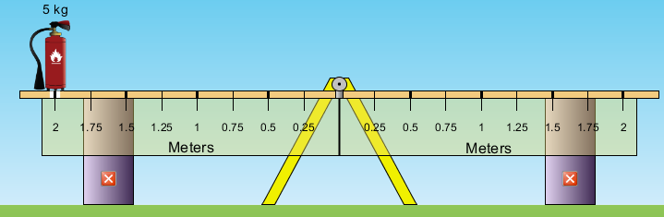
Berekening:

Scenario 2:
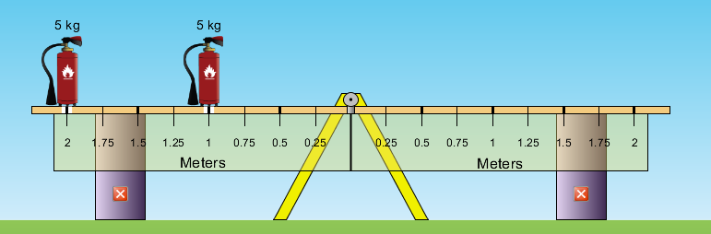
Berekening:

Scenario 3:
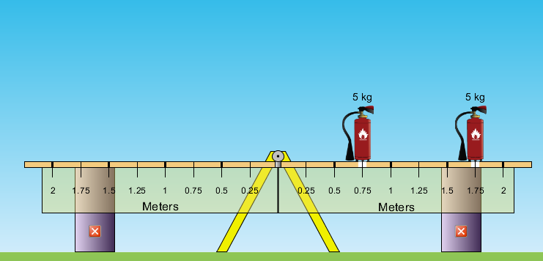
Berekening:
- Nu ga je door middel van het programma controleren of je antwoorden goed zijn.
Nu, klik op de SPEL tab. Probeer een aantal scenario’s van elk level voor 2 minuten per level.
- Heb je nu wat bij geleerd ten opzichte van de vorige opdracht?

- Leg uit van welke factoren evenwicht afhankelijk is.

- Stel je gaat naar een park met een jonger, kleiner kind. Hoe zou je deze informatie gebruiken om toch evenwicht te kunnen maken op een wipwap ook al zijn jullie niet even groot en even zwaar?

Balanceer Act Huiswerk activiteit 2 Name ___________________________
Leerdoel: Leerlingen kunnen uitrekenen waar de massa geplaatst moet worden om er voor te zorgen dat er evenwicht wordt gecreëerd en dit bevestigen door middel van de balancing act simulatie.
Onderzoek:
- Reken uit war de 80 kg wegende man moet gaan zitten om evenwicht te krijgen. Laat het 4 stappenplan zien.

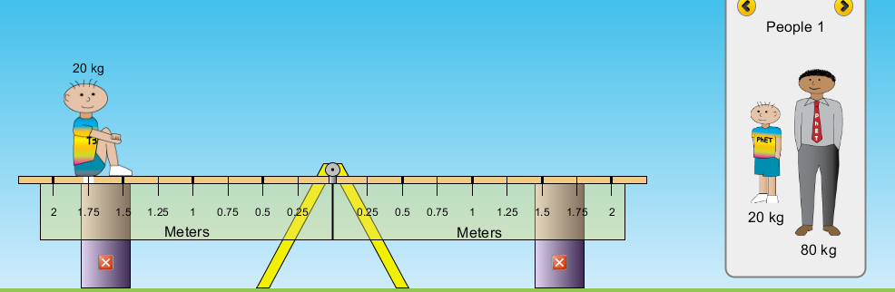
Klik op de balanceer lab tab en test je berekeningen uit.
Hoe ging het?

Voorspel waar je een stapel stenen van 20 kg moet plaatsen om evenwicht te krijgen. Laat je berekeningen zien.

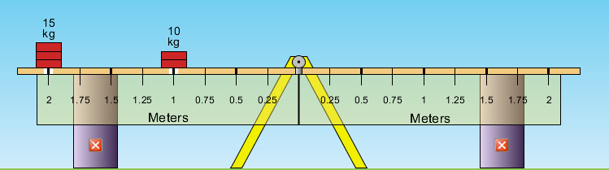
Test nu je voorspelling en je berekeningen. Evalueer je berekeningen.

- Bereken waar een stapel met sten van 15 kg moet staan om evenwicht te krijgen. Laat je berekeningen zien.

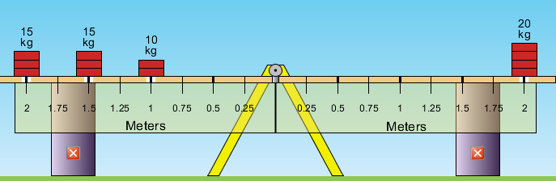
Test nu je voorspelling en je berekeningen. Evalueer je berekeningen.

Als laatste, gebruik in de balanceer lab tab en scrol naar de mysterie object, probeer er achter te komen wat de massa’s zijn van elk cadeautje.
Cadeautje | Berekening | Waar heb je het cadeautje geplaatst? | Waar heb je het cadeautje geplaatst?

